INICIO

DIAGRAMA DE FLUJO:

FIN

MOSTRAR

RESULTADO

SUMAR VARIABLES

CAPTURA DE 2

VARIABLES

Descripción del problema

Lo que queremos lograr con este software es capturar dos variables en este caso serán números enteros y los vamos a sumar para obtener su resultado

Autor (software, problema): Yeremi Alexis González Yanes

Código:

<!DOCTYPE html>

<html lang="es">

<head>

    <meta charset="UTF-8">

    <meta name="viewport" content="width=device-width, initial-scale=1.0">

    <title>solucion de problemas</title>

</head>

<body>

    <h1>suma de dos variables</h1>

    <p>realizar un software web que capture 2 valores enteros, sumarlos y mostrar el resultado</p>

    <p>los valores de entrada son: 2 variables a y b, con valores enteros</p>

    <p>los valores de salida sera un entero</p>

    <p>sumar los valores de a y b enviarlo en la variable del resultado</p>

    <LABel for="a">INGRESE EL PRIMER NUMERO</LABel>

    <INPUT type="NUMBER" id="a" name="a"><BR>

    <LABel for="b">INGRESE EL SEGUNDO NUMERO</LABel>

    <INPUT type="NUMBER" id="b" name="b"><BR>

<!-- no me funciona el boton de sumar pero tengo el codigo igual al video  -->

    <BUtton onclick="sumar">SUMAR</BUtton> <BR>

    <LABel for="A">ESTE ES EL RESULTADO</LABel>

    <INPUT type="NUMBER" id="RESULTADO" name="RESULTADO"><BR>

    <script>

         function sumar() {

            var a = document.getElementById("a").value;

         var b = document.getElementById("b").value;

         var resultado;

         a = parseInt(a);

         b = parseInt(b);

         resultado = a + b;

         document.getElementById("resultado").value = resultado

         }

    </script>

</body>

</html>

Diccionario de datos:

En un **diccionario de datos** se encuentra la lista de todos los elementos que forman parte del flujo de **datos** en todo el sistema, El diccionario guarda los detalles y descripciones de todos estos elementos.

Descripción paso a paso:

El software que se presenta cuenta con dos inputs que se encargan de realizar la operación de sumar las dos variables y también un tercer input que sirve para darnos el resultado de la operación anterior

Programa: 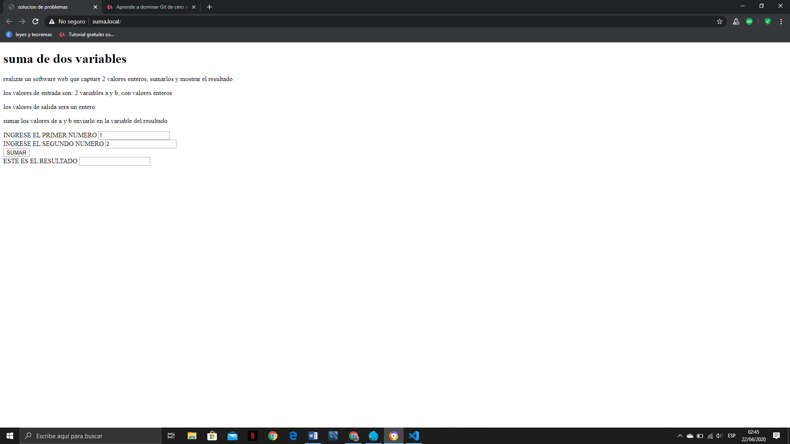

MANUAL DE USUARIO

1. Entre a la pagina

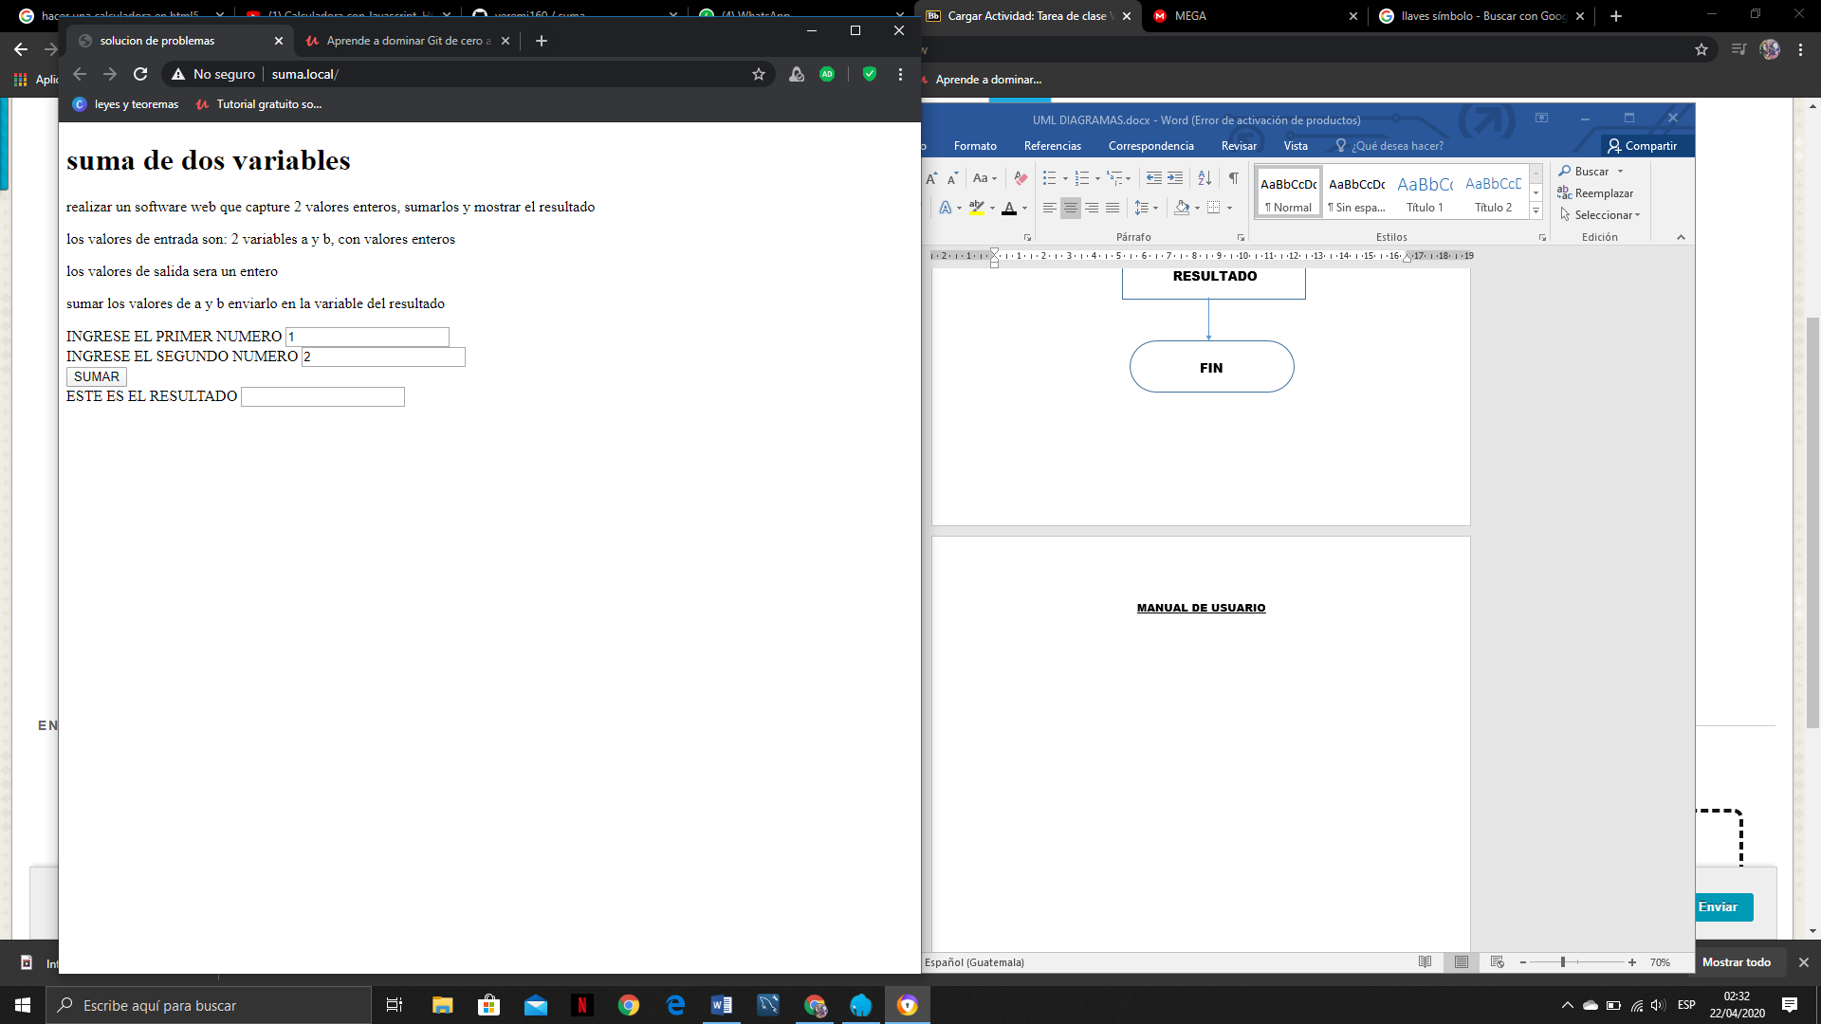

1. Ingrese el primer número que desea sumar



1. Ingrese el segundo número que desea sumar



1. Presione el botón SUMAR





UML DIAGRAMAS

-DIAGRAMA DE CLASES

REFRIGERADORA

Marca

Modelo

Potencia

tamaño

Enfriar

Congelar

Preservar

-DIAGRAMA DE OBJETOS

MI REFRIGERADORA: REFRIGERADORA

-DIAGRAMA DE SECUENCIAS

COMPRESOR CONDENSADOR EVAPORADOR

ENVIA EL REFRIGERANTE EN LIQUIDO

ENVIA EL REFRIGERANTE EN GAS

EL REFRIGERANTE VUELVE A SER GAS Y REGRESA AL CONDENSADOR PARA REPETIR EL PROCESO

-DIAGRAMA DE ACTIVIDADES

ENVIAR EL REFRIGERANTE EN FORMA DE GAS

CONVERTIR Y ENVIAR EL REFRIGERANTE EN FORMA LIQUIDA

REGRESAR EL RIFRIGERANTE AL CONDENSADOR

-DIAGRAMA DE ESTADOS

EL COMPRESOR ENVIA EL REFRIGERANTE

EL GAS SE CONDENSA EN LIQUIDO

EL LIQUIDO SE TRANSFORMA DE NUEVO EN GAS

EL REFRIGERANTE VUELVE AL CONDENSADOR

SE REPITE EL PROCESO